

**NOVA + Technical documentation**

# Executive Summary

Ter herinnering: het project NOVA + heeft tot doel de OCMW’s elektronisch informatie te bezorgen die het product is van verwerkingen van de toepassing NOVA PRIMA en die de informaticasystemen van de OCMW’s niet noodzakelijk geautomatiseerd kunnen aanmaken.

Het doel is administratieve vereenvoudiging door de OCMW’s de informatie-elementen te bezorgen die het mogelijk maken om de kwaliteit van het sociaal onderzoek te versnellen of te verbeteren.

Vanuit technisch standpunt heeft de POD MI beslist om een nieuwe **Web_Service** aan te maken bestemd voor de sociale onderzoekers en nieuwe **lijsten in XML** op te stellen voor de OCMW’s.

De nieuwe Web_Service ‘Social_Inquiry’ heeft tot doel de kwaliteit van het sociaal onderzoek te verbeteren en zoveel mogelijk de weigering van de terugbetalingsaanvragen te beperken die naar de POD MI worden gestuurd.

De XML-lijsten hebben tot doel het dagelijks beheer te verbeteren van de opvolging van de formulieren bij de OCMW’s.

Dit document behandelt het technische aspect van het project Nova+, aangezien de functionele beschrijving was opgenomen in het document ‘NOVAPlus project’.

# Inhoudsopgave

1. Executive summary 2

2. Table des matières 3

3. Le Service ‘Social_Inquiry’ 4

4. Les listes Xml 23

5. Documentation 36

# De dienst ‘Social_Inquiry’

Het doel van deze dienst is de OCMW’s volgende informatie te bezorgen voor een bepaalde persoon en een bepaalde periode:

1. een tijdslijn opgesteld over nationaliteit, inschrijvingsregister en de gemeente van verblijf
2. een tijdslijn opgesteld over het opvangcentrum, LOI of OCMW (IT207)
3. een algemene tijdslijn van de statuten + detail + oorsprong + Indicatie terugkeerprocedure van een ouder
4. Een tijdslijn van de formulieren in LL, W65 en organieke wet met de herberekende periodes en aanduiding ‘Partner’ of ‘Hoofdbegunstigde’ en de soorten hulp die erop betrekking hebben.

Deze nieuwe dienst zal enkel deze 4 soorten informatie bevatten.

Andere informatie, zoals *drempels GPMI*, de *vrijstellingen art 35*, de *artistieke vrijstellingen* en de  *installatiepremies* kan er later nog aan worden toegevoegd wanneer de antwoordtijd van de dienst ‘Social_Inquiry’ bevredigend blijkt. Momenteel raadplegen de OCMW’s deze informatie via de dienst ListofAttestation.

De dienst ‘Social_Inquiry’ zal als aparte dienst geïntegreerd worden in de Web_Service ‘SocialIntegration’.

De werkwijze zal de volgende zijn:

1. Het OCMW stuurt een vraag ‘Social_Inquiry’ met als parameters haar KBO-nr., het INSZ van de persoon en de gevraagde periode
2. Deze vraag gaat via de KSZ en
   1. Keurt het INSZ van de persoon goed
   2. Als het INSZ niet bestaat, wordt de vraag geweigerd
3. De KSZ integreert de persoon in kwaliteitscode 10 voor de POD_MI
4. De KSZ vult de vraag aan met de gegevens van de tx25 (cf. MediPrima)
5. De KSZ voegt de lijst van de sectoren toe waarvoor de persoon wordt geïntegreerd
6. De KSZ stuurt de vraag terug naar de POD_MI
7. De POD_MI verzamelt de verschillende informatie om het antwoord op te stellen
8. De POD_MI stuurt het antwoord naar de KSZ
9. De KSZ bezorgt het antwoord aan het OCMW

Architectuur van de uitwisseling:

OCMW

9

2b

1

8

6

3/5

4

4

POD MI

KSZ

DB Integratie

Rijks-register

Register Bis / Afgevoerd

De inhoud van de vraag OCMW -> KSZ:

|  |  |
| --- | --- |
|  | **OCMW -> KSZ** |
| **INSZ** | INSZ van de persoon |
| **Kbo_Bce** | KBO-nr. van het OCMW |
| **Start_Date** | Startdatum van de te selecteren periode (optioneel) |
| **End_Date** | Einddatum van de te selecteren periode (optioneel) |
| **Time_line_Legal_Data** | True/false (Gemeente/Nationaliteit/Register) |
| **Time_Line_Inscription_Place** | True/false (LOI/OCMW/OC/TC) |
| **Time_Line_Status** | True/False (Status) |
| **Time_Line_Cover_Type** | True/False (Soort dekking) |

De inhoud van de vraag KSZ -> POD MI:

|  |  |
| --- | --- |
|  | **KSZ -> POD_MI** |
| **INSZ** | INSZ van de persoon |
| **Kbo_Bce** | KBO-nr. van het OCMW |
| **Start_Date** | Startdatum van de te selecteren periode (optioneel) |
| **End_Date** | Einddatum van de te selecteren periode (optioneel) |
| **Time_line_Legal_Data** | True/false (Gemeente/Nationaliteit/Register) |
| **Time_Line_Inscription_Place** | True/false (LOI/OCMW/OC/TC) |
| **Time_Line_Status** | True/False (Status) |
| **Time_Line_Cover_Type** | True/False (Soort dekking) |
| **Tx25_Legal_data** | Inhoud van de TX25 |
| **Integration_Sectors [0..N]**   |  | | --- | | **Sector_Type** | | **Period:** | | Integratiesectoren  Type (16/0 = DGPH, …)  Integratieperiode |

De inhoud van het antwoord:

1. De tijdslijn opgesteld over nationaliteit, inschrijvingsregister en de gemeente van verblijf

Voorbeeld:

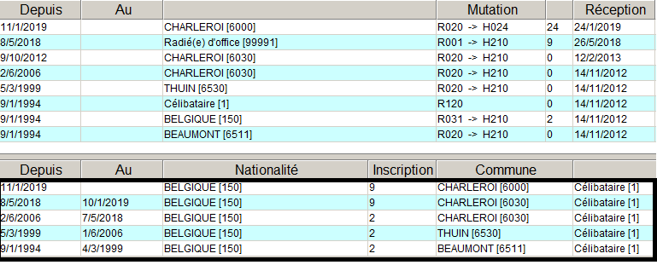

|  |  |
| --- | --- |
|  | **POD_MI -> KSZ / OCMW** |
| **Social_Inquiry_Reply** |  |
| **INSZ** | INSZ van de persoon |
| **Kbo_Bce** | KBO-nr. van het OCMW |
| **Start_Date** | Startdatum van de te selecteren periode (optioneel) |
| **End_Date** | Einddatum van de te selecteren periode (optioneel) |
| **Time_line_Legal_Data** | True/false (Gemeente/Nationaliteit/Register) |
| **Time_Line_Inscription_Place** | True/false (LOI/OCMW/OC/TC) |
| **Time_Line_Status** | True/False (Status) |
| **Time_Line_Cover_Type** | True/False (Soort dekking) |
| **Integration_Sectors [0..N]**   |  | | --- | | **Sector_Type** | | **Period:** | | Integratiesectoren  Type (16/0 = DGPH, …)  Integratieperiode |
| **ReplyContext**   |  |  |  |  |  |  | | --- | --- | --- | --- | --- | --- | | **Periode_Info - [0..N]**   |  | | --- | | Begindatum | | Einddatum | | Nationality | | Register | | Gemeente | | | **Time_line_Legal_Data**  Gedekte periode  Code nationaliteit  Code register  NIS-Code van de gemeente |

Tabel van overeenstemming van de registercodes van het RR, van NovaPrima en van de formulieren LL en W65:

|  |  |  |  |  |
| --- | --- | --- | --- | --- |
| **Codes RR die dienen voor het opstellen van de code NovaPrima** | | **Codes NovaPrima (associated registry)** | **Codes Formulier W65** | **Codes Formulier LL** |
|  | | leeg | 0 of 1 of 3 of 5 | 0 of 1 of 2 of 3 |
| **IT210** | 1 = vreemdelingenregister | 1 = Vreemdelingenregister | 3 | 1 |
| 2 = bevolkingsregister | 2 = Bevolkingsregister | 2 | 0 |
| 3 = protocol EEG | 3 = Protocol EEG | 2 of 3 of 5 | 0 |
| 4 = vreemdeling KB 30/10/1991 | 4 = vreemdeling KB 30/10/1991 | 2 | 0 |
| 5 = wachtregister | 5 = Wachtregister | 5 | 3 |
| 6 = wachtregister - EU-burger | 5 = Wachtregister | 5 | 3 |
| 7 = vreemdelingenregister - familielid EU | 1 = Vreemdelingenregister | 3 | 1 |
| 8 = verzamelen burgerlijke staat | De registercode aangemaakt door de vorige TI |  |  |
| 9 = Wachtregister | 5 = Wachtregister | 5 | 3 |
| 10 = niet-inwoner | 10 = niet-inwoner | 0 of 1 of 3 of 4 of 5 | Weigering |
| **IT001** | 992 (afvoering voor het buitenland)  99990 (overleden)  99991 (ambtshalve afgevoerd)  99992 (afgevoerd voor het buitenland)  99993 (schrapping van functie)  99994 (RN geannuleerd)  99995 (vrijgesteld van registratie)  99997 (verlies van verblijfsrecht)  99998 (geen inschrijving) | 9 = Register van afgevoerden | 1 of 4 | 3 |
| **IT031** | 150 = Belg | 2 = Bevolkingsregister | 2 | 0 |
| **IT024** | Referentieadres (H024) | 9 = Register van afgevoerden | 1 of 4 | 3 |
| **IT020** | Postcode + ongebruikt adres ingevoerd door de FD (H025) | 9 = Register van afgevoerden | 1 of 4 | 3 |
|  | ‘Normale” postcode | De registercode aangemaakt door de vorige TI |  |  |
| Wanneer meerdere rubrieke IT op dezelfde datum verschijnen, wordt de code NovaPrima (Associated registry) bepaald volgens deze prioriteit:   |  |  |  | | --- | --- | --- | | -1- | **IT024** + H024 ‘ongebruikt adres’ of **It020** + H025 ‘ongebruikt adres’ | 9 = Register van afgevoerden | | -2- | **IT001** | 9 = Register van afgevoerden | | -3- | **IT031 + 150 (Belg)** | 2 = Bevolkingsregister | | -4- | **IT210** | 1/2/3/4/5/6/7/8/9/10 | | -5- | **IT020** ‘normaal’ | Vorige code <> 0 en 9 | | | | | |

1. De tijdslijn opgesteld over het opvangcentrum, LOI of OCMW (IT207)

Voorbeeld:

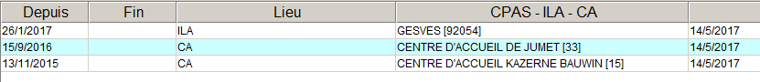

|  |  |
| --- | --- |
|  | **POD_MI -> KSZ / OCMW** |
| **Social_Inquiry_Reply** |  |
| **INSZ** | INSZ van de persoon |
| **Kbo_Bce** | KBO-nr. van het OCMW |
| **Start_Date** | Startdatum van de te selecteren periode (optioneel) |
| **End_Date** | Einddatum van de te selecteren periode (optioneel) |
| **Time_line_Legal_Data** | True/false (Gemeente/Nationaliteit/Register) |
| **Time_Line_Inscription_Place** | True/false (LOI/OCMW/OC/TC) |
| **Time_Line_Status** | True/False (Status) |
| **Time_Line_Cover_Type** | True/False (Soort dekking) |
| **Integration_Sectors [0..N]**   |  | | --- | | **Sector_Type** | | **Period:** | | Integratiesectoren  Type (16/0 = DGPH, …)  Integratieperiode |
| **ReplyContext**   |  |  |  |  |  | | --- | --- | --- | --- | --- | | **Inschrijvingen - [0..N]**   |  | | --- | | **Begindatum** | | **Einddatum** | | **Plaats** | | **Beschrijving** | | | **Time_Line_Inscription_Place**  Gedekte periode  Plaats (LOI/OCMW/OC/TC)  Naam van het centrum of van de gemeente |

|  |  |  |
| --- | --- | --- |
| **InscriptionPlaceType**  **(Types d’institutions)** |  |  |
| CR_TC | Centre de Retour | Terugkeercentrum |
| CA_OC | Centre d’accueil | Opvang Centrum |
| CPAS_OCMW | Centre public d’action sociale | Openbaar centrum voor maatschappelijk welzijn |
| ILA_LOI | Initiative locale d’accueil | Lokaal OpvangInitiatief |
| OTHER | Autres | Andere |

1. De algemene tijdslijn van de statuten (1) + detail van de toestand (2) + afkomst (3) + Indicatie terugkeerprocedure van een ouder

Voorbeeld:

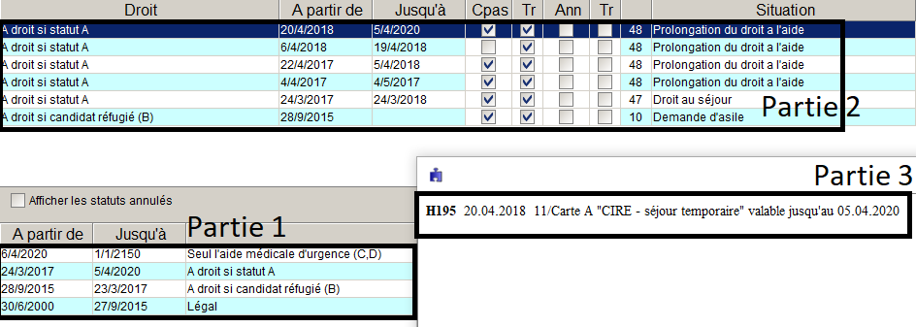

|  |  |
| --- | --- |
|  | **POD_MI -> KSZ / OCMW** |
| **Social_Inquiry_Reply** |  |
| **INSZ** | INSZ van de persoon |
| **Kbo_Bce** | KBO-nr. van het OCMW |
| **Start_Date** | Startdatum van de te selecteren periode (optioneel) |
| **End_Date** | Einddatum van de te selecteren periode (optioneel) |
| **Time_line_Legal_Data** | True/false (Gemeente/Nationaliteit/Register) |
| **Time_Line_Inscription_Place** | True/false (LOI/OCMW/OC/TC) |
| **Time_Line_Status** | True/False (Status) |
| **Time_Line_Cover_Type** | True/False (Soort dekking) |
| **Integration_Sectors [0..N]**   |  | | --- | | **Sector_Type** | | **Period:** | | Integratiesectoren  Type (16/0 = DGPH, …)  Integratieperiode |
| **ReplyContext**   |  | | --- | | **INSZ_Ouder** | | **Statuut – [0..N]**   |  |  | | --- | --- | | **Begindatum** |  | | **Einddatum** |  | | **Statut_type** |  | | **Statut_Description** |  | | **Situatie – [0..N]**   |  | | --- | | **Begindatum** | | **Einddatum** | | **Situation_Description** | | **Afkomst – [0..N]**   |  | | --- | | **Code** | | **Datum** | | **Beschrijving** | | |  | | | **Time_Line_Status**  INSZ van de ouder naar wie de persoon is teruggekeerd  Gedekte periode  Statuut A/B/I/C/legaal/illegaal/LL  Beschrijving statuut  Gedekte periode  Beschrijving van de situatie  Soort IT  Begindatum IT  Beschrijving IT |

|  |  |  |
| --- | --- | --- |
| **StatusType**  **(Code Status NovaPrima)** |  |  |
| A | Réfugié politique / Apatride / Protection subsidiaire | Erkende vluchteling  of  Staatloos, nog niet in het bevolkingsregister ingeschreven /  / |
| B | Candidat Réfugié | Kandidaat vluchteling |
| I | Etranger non inscrit au registre de la population avec autorisation de séjour / Apatride | Niet in bevolkingsregister ingeschreven vreemdelingen die het recht hebben om in het land te verblijven / Staatloos |
| C | En séjour illégal et connu dans le registre national ou la Bcss | Illegaal verblijvend |
| Legal | Sans droit établi | Zonder vastgesteld recht |
| Illegal | N° Biss / non résidents | Biss nr / niet resident |
| Ris | Ayant droit au Ris | Recht op leefloon |

1. De tijdslijn van de formulieren in LL, W65 en organieke wet met de herberekende periodes en aanduiding ‘Partner’ of ‘Hoofdbegunstigde’ + soorten hulp + indicatie van de blokkering + fraude?

Voorbeeld LL:

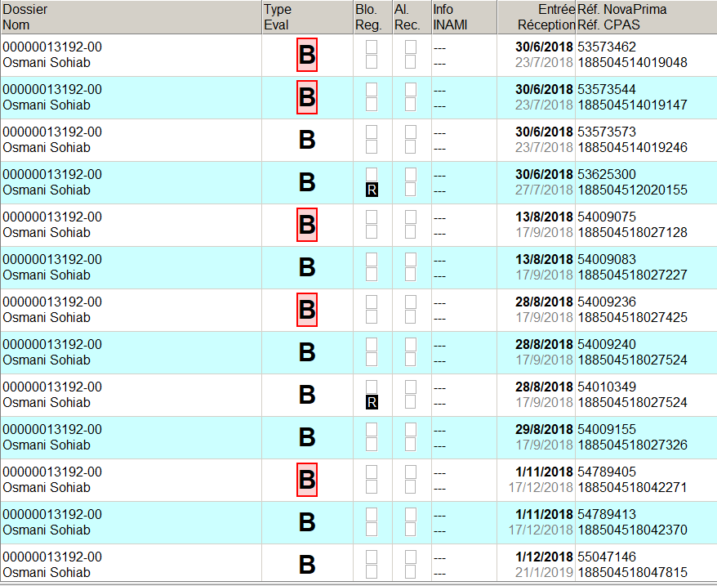

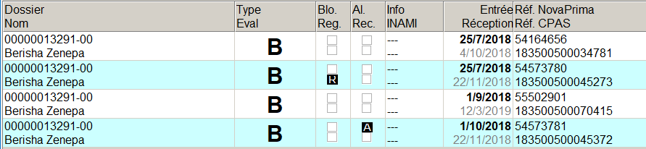

Voorbeeld W65:

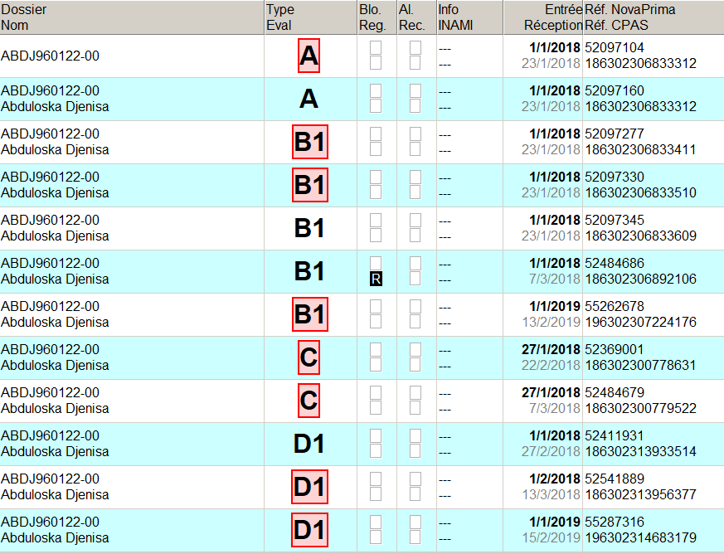

Voorbeeld organieke wet:

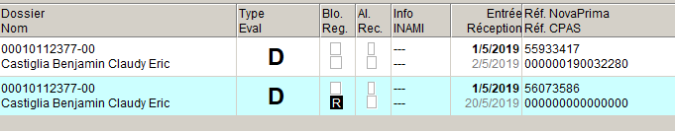

Voorbeeld medische kaart:

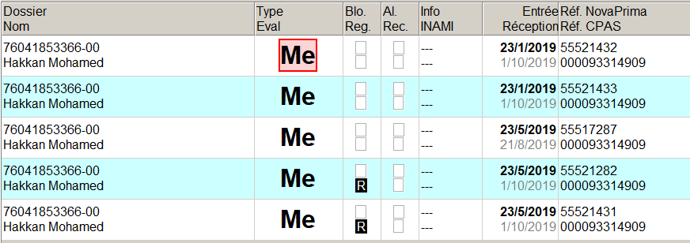

|  |  |
| --- | --- |
|  | **POD_MI -> KSZ / OCMW** |
| **Social_Inquiry_Reply** |  |
| **INSZ** | INSZ van de persoon |
| **Kbo_Bce** | KBO-nr. van het OCMW |
| **Start_Date** | Startdatum van de te selecteren periode (optioneel) |
| **End_Date** | Einddatum van de te selecteren periode (optioneel) |
| **Time_line_Legal_Data** | True/false (Gemeente/Nationaliteit/Register) |
| **Time_Line_Inscription_Place** | True/false (LOI/OCMW/OC/TC) |
| **Time_Line_Status** | True/False (Status) |
| **Time_Line_Cover_Type** | True/False (Soort dekking) |
| **Integration_Sectors [0..N]**   |  | | --- | | **Sector_Type** | | **Period:** | | Integratiesectoren  Type (16/0 = DGPH, …)  Integratieperiode |
| **ReplyContext**   |  |  |  |  |  |  |  |  |  |  |  |  | | --- | --- | --- | --- | --- | --- | --- | --- | --- | --- | --- | --- | | **Kbo_Bce**   |  |  |  |  |  |  |  |  |  |  |  | | --- | --- | --- | --- | --- | --- | --- | --- | --- | --- | --- | | **Wetgeving – [0.. 4]**   |  |  |  |  |  |  |  |  |  | | --- | --- | --- | --- | --- | --- | --- | --- | --- | | **Dossier – [0..N]**   |  | | --- | | **Dossiernr.** | | **Rol** | | **Formulieren – [0..N]**   |  | | --- | | **Soort formulier** | | **Begindatum** | | **Einddatum** | | **Steun [0..N]**   |  | | --- | | **Soort steun** | | | | |  | | | **Time_Line_Cover_Type**  KBO-nr. van het OCMW  LL / W65 / Organieke wet / Medische kaarten  Dossiernr.  Begunstigde / Partner  LL B /LL C geweigerd /W65 A /W65 B1 /W65 B2 /W65 D1 /W65 D2/Org D / Form Card Med  Datum van inwerkingtreding  Einddatum van de dekking  Beschrijving van de toegekende hulp |

|  |  |  |
| --- | --- | --- |
| **Forms Type**  **(Types de formulaire )** |  |  |
| RIS B | Formulaire B loi Ris | Formulier B Wet RMI |
| RIS C | Formulaire C Loi Ris | Formulier C Wet RMI |
| L65 A | Formulaire A Loi 65 | Formulier C Wet RMI |
| L65 B1 | Formulaire B1 Loi 65 | Formulier B1 Wet 65 |
| L65 B2 | Formulaire B2 Loi 65 | Formulier B2 Wet 65 |
| L65 D1 | Formulaire D1 Loi 65 | Formulier D1 Wet 65 |
| L65 D2 | Formulaire D2 Loi 65 | Formulier D2 Wet 65 |
| Org D | Formulaire D Loi Organique | Formulier D Organische Wet |
| CardMed | Formulaire Carte Médicale | Formulier Medische kaart |

|  |  |  |
| --- | --- | --- |
| **Legislation**  **(Types de loi)** |  |  |
| RIS | Loi concernant le droit à l'intégration sociale du 26/5/2002 | Recht op Maatschappelijke Integratie Wet van 26 mei 2002 |
| L65 | [Loi du 2 avril 1965 relative à la prise en charge des secours accordés par les CPAS](https://www.mi-is.be/sites/default/files/documents/loi_du_2_avril_1965_mise_a_jour_le_11_avril_2020.doc) | Wet van 2/4/1965 betreffende het ten laste nemen van de steun verleend door de openbare centra voor maatschappelijk welzijn |
| OrganicLaw | **Loi organique** du 8 juillet 1976 | Organische Wet van 8/7/1976 |
| MedicalCard | Arrêté royal relatif au contrôle des frais  médicaux et pharmaceutiques | Koninklijk besluit betreffende de controle van  medische en farmaceutische kosten |

|  |  |  |
| --- | --- | --- |
| **Role**  **(Types de role)** |  |  |
| Beneficiary | Bénéficiaire principal | Begunstigde |
| Partner | Partenaire | Partner |
| Dossier | FileId | FileId |

|  |  |
| --- | --- |
| **Type d’aide** |  |
| Revenu d’intégration | Leefloon |
| Article 60§7 | Artikel 60$7 |
| Article 61 | Artikel 61 |
| prime installation | installatiepremie |
| Activation | Activering |
| Convention de partenariat | Partnerschapovereenkomst |
| Subvention créances alimentaires | Toelage onderhoudsgeld |
| Aide financière | Financiele steun |
| Allocations familiales | Gewaarborgde gezinsbijslag |
| Mutualité - cotisation de base | Ziekenfonds – basisbijdrage |
| Mutualité - cotisation complémentaire | Ziekenfonds - aanvullende bijdrage |
| Frais médicaux | Medische kosten |
| Frais pharmaceutiques | Farmaceutische kosten |
| Frais de rapatriement | Repatrieringskosten |
| Allocation de naissance | Kraamgeld |
| Régularisation arriérés mutualité | Regularisatie mutualiteit |
| Frais de placement ou d'hébergement | Plaatsings- of verblijfskosten |
| Autres aides | Andere hulp |
| Activation de l'aide sociale | Activatie sociale hulp |
| Frais d'hospitalisation | Hospitalisatiekosten |
| Frais médicaux - établissement de soins | Medische kosten - verpleeginstelling |
| Frais pharmaceutiques. - établissement de soins | Farmaceutische kosten - verpleeginstelling |

1. de drempels GPMI

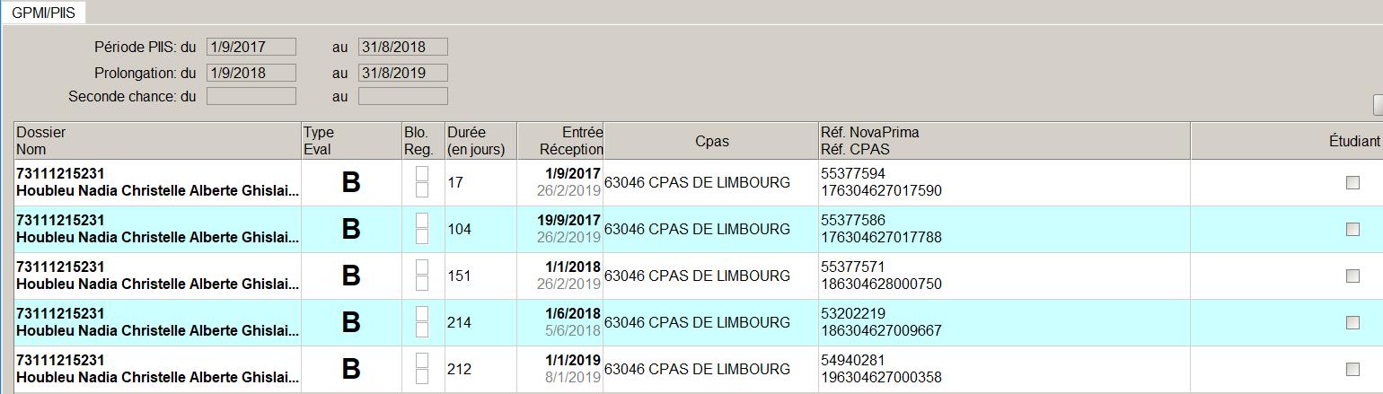



|  |  |
| --- | --- |
|  | **KSZ -> POD MI** |
| **ReplyContext** | 5 = drempels GPMI (GPMI_PIIS) |
| **GPMI_PIIS**   |  |  |  | | --- | --- | --- | | **Period**   |  | | --- | | **Start Date** | | **End Date** | | | **ProlongationPeriod**   |  | | --- | | **Start Date** | | **End Date** | | |  |
| **Attestation [0..N]**   |  | | --- | | **SocialSecurityUser** | | **CPAS_KBOBCE_code** | | **EntryDate** | | **AttestType**   |  | | --- | | Code | | Description | | | **FormType**   |  | | --- | | Code | | Description | | | **Duration**   |  | | --- | | Days | | Weeks | | Months | | | **DecisionDate** | | **Reference** | | **Status** | | **RelationType**   |  | | --- | | Code | | Description | | | **StudentGpmiPiis** | | **CodeGpmiPiis** | |  |

1. De vrijstellingen Art 35

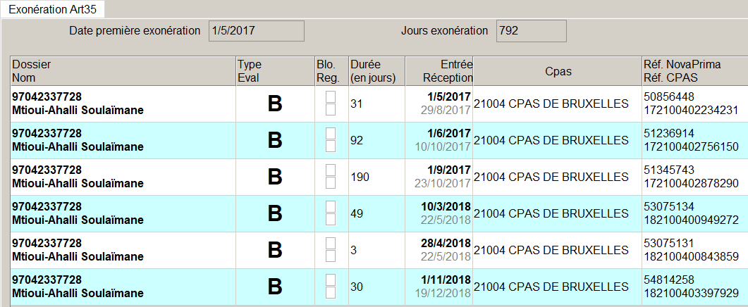



|  |  |
| --- | --- |
|  | **KSZ -> POD MI** |
| **ReplyContext** | 6 = de vrijstellingen Art 35 (EXONERATIONSART35) |
| **ExonerationArt35**   |  | | --- | | FirstExonerationDate | | PaymentExoneratedDays | | SituationDate | | NEW : Datum van de berekening van de laatste betaling die gediend heeft om het aantal dagen vrijstelling op te stellen |
| **Attestation [0..N]**   |  | | --- | | SocialSecurityUser | | CPAS_KBOBCE_code | | EntryDate | | AttestType   |  | | --- | | ***Code*** | | ***Description*** | | | FormType   |  | | --- | | ***Code*** | | ***Description*** | | | Duration   |  | | --- | | ***Days*** | | | DecisionDate | | Reference | | Status | | RelationType   |  | | --- | | ***Code*** | | ***Description*** | | | InvolvedInCalculation | | New : Geeft aan of het attest al dan niet deel uitmaakt van de berekening |

1. De (artistieke) vrijstellingen

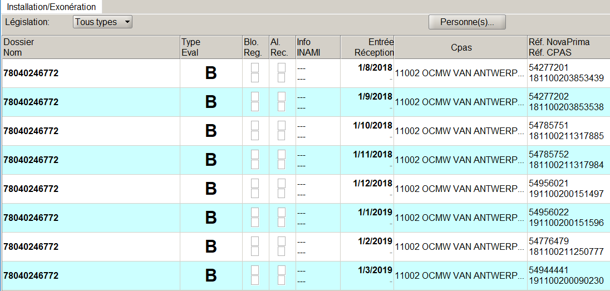

|  |  |
| --- | --- |
|  | **KSZ -> POD MI** |
| **ReplyContext** | 7 = de artistieke vrijstellingen (EXONERATIONS) |
| **Attestation [0..N]**   |  | | --- | | SocialSecurityUser | | CPAS_KBOBCE_code | | EntryDate | | AttestType   |  | | --- | | ***Code*** | | ***Description*** | | | FormType   |  | | --- | | ***Code*** | | ***Description*** | | | Duration   |  | | --- | | ***Days*** | | ***Weeks*** | | ***Months*** | | | DecisionDate | | Reference | | Status | | RelationType   |  | | --- | | ***Code*** | | ***Description*** | | |  |

1. De installatiepremies

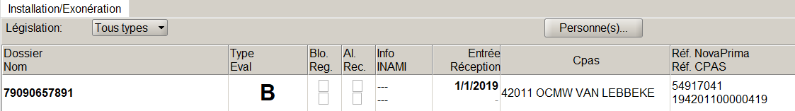

|  |  |
| --- | --- |
|  | **KSZ -> POD MI** |
| **ReplyContext** | 8= De installatiepremies (PRIME_INSTALLATION) |
| **Attestation [0..N]**   |  | | --- | | SocialSecurityUser | | CPAS_KBOBCE_code | | EntryDate | | AttestType   |  | | --- | | ***Code*** | | ***Description*** | | | FormType   |  | | --- | | ***Code*** | | ***Description*** | | | Reference | | Status | | RelationType   |  | | --- | | ***Code*** | | ***Description*** | | |  |

# De XML-lijsten

Het doel van deze lijsten is ervoor te zorgen dat de OCMW’s de volgende informatie kunnen integreren in de databank van hun software:

1. De wijziging van statuut van de personen
2. Blokkering/Deblokkering van de formulieren naar aanleiding van controles van overlapping en a posteriori
3. De maandstaten, d.w.z. De lijst van de verschuldigde of geïnde bedragen voor of tijdens de afgesloten maand
4. Een lijst van weigeringen van formulieren dat, voor een bepaalde maand, de lijst van de foutcodes per dossier overneemt; die zal worden aangevuld met de lijst van de foutcodes en hun frequentie.

De werkwijze is de volgende:

1. De POD MI verstuurt dagelijks de XML-bestanden blokkering / deblokkering en wijziging van statuut naar SP7.
2. De OCMW’s hebben toegang tot een ftp-server om de bestanden te ontvangen.
3. De POD MI verstuurt een maal per maand de XML-bestanden die in detail de betalingen van de OCMW overnemen naar SP7.
4. De OCMW’s hebben toegang tot een ftp-server om de bestanden te ontvangen.

De inhoud van de meldingen:

1. De wijziging van statuut van de personen

Momenteel stuurt NovaPrima brieven in W65 en in LL:

Nieuw statuut:

Annulering Statuut:

Nieuw statuut en blokkering van de formulieren D:

|  |  |
| --- | --- |
|  | **POD MI -> SP7** |
| **Context** | Wijziging van statuut |
| **Statut_Infos [0..N]**   |  | | --- | | SocialSecurityUser | | CPAS_KBOBCE_code | | ChangeDate | | Process | | Statuut | | Beschrijving | | StartDate | | EndDate | | **Block_Forms_D1 [0..N]**   |  | | --- | | Dossier | | Suffix | | Month_Year | | Amount | | | Lijst van de statuten  INSZ van de persoon  Nr. betrokken OCMW  Datum van de wijziging  Aanmaak / Annulatie  Nieuw statuut (I,B,A,C/D, LL)  Verschillende info  Begindatum van het statuut  Einddatum van het statuut  Formulier D1 geblokkeerd  Dossiernr. van het formulier  Code achtervoegsel van het formulier  Maand / Jaar van het formulier  Bedrag van het formulier |

Dit is het schema van het bestand **ListOfStatus.xsd**:

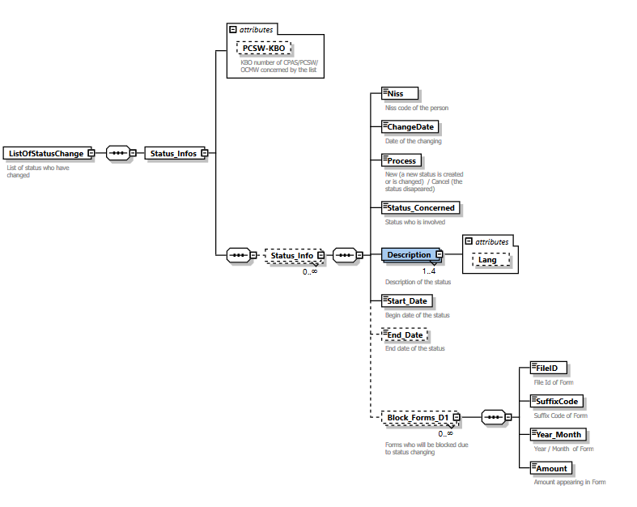

1. Blokkering/Deblokkering van de formulieren naar aanleiding van controles van overlapping en a posteriori

Inhoud van de huidige lijsten:

Controles a posteriori -

Controles van overlapping -

|  |  |
| --- | --- |
|  | **POD MI -> SP7** |
| **Context** | Blokkeringen Overlapping en a posteriori |
| **Blokkeringen_formulieren [0..N]**   |  | | --- | | SocialSecurityUser | | CPAS_KBOBCE_code | | ChangeDate | | Sequence Number | | Process | | Form_Type | | Dossier | | Entry_Date | | Referentie_OCMW | | FormNr | | Code blokkering | | Beschrijving | | **Involved_Form [0..1]**   |  | | --- | | Inv_CPAS_KBOBCE_code | | *Inv_Dossier* | | Inv_Form_Type | | *Inv_Entry_Date* | | Inv_Period_Concern | | *Inv_Ref_Cpas* | | *Inv_FormNr* | | | Lijst van de Blokkeringen / Deblokkeringen  INSZ van de persoon  Nr. betrokken OCMW  Datum van de Blokkering / Deblokkering  Serienummer (bijv. Bij deblokkering, nadien blokkering)  Blokkering / Deblokkering  Soort formulier (LL B / W65 D1 / W65 D2)  Dossier  Datum van inwerkingtreding van het formulier  Referentie van het OCMW  Referentie NovaPrima  Code Blokkering / Deblokkering  Beschrijving van de blokkering / Deblokkering  Betrokken formulier  Nummer OCMW van het betrokken formulier  *Dossiernr. van het betrokken formulier*  Soort betrokken formulier (LL B / D1 W65)  *Datum van inwerkingtreding van het betrokken formulier*  Periode van overlapping  *Referentie OCMW van het betrokken formulier*  *Referentie NovaPrima van het betrokken formulier* |

Dit is het schema van het bestand **ListOfBlockedForms.xsd**:

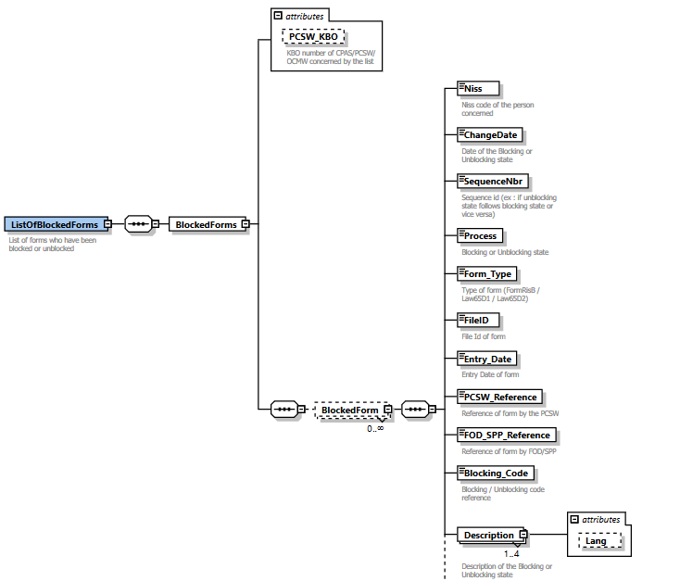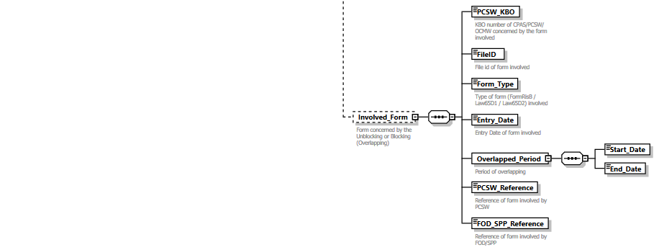

1. De maandstaten, d.w.z. De lijst van de verschuldigde of geïnde bedragen voor of tijdens de afgesloten maand

|  |  |
| --- | --- |
|  | **POD MI -> SP7** |
| **Context** | Maandelijkse betalingen |
| **Dossiers**   |  |  |  |  |  |  |  |  |  |  |  |  |  |  |  |  |  |  |  |  |  |  |  |  |  |  |  |  |  |  |  |  |  |  |  |  |  |  |  |  |  |  |  |  |  |  |  |  |  | | --- | --- | --- | --- | --- | --- | --- | --- | --- | --- | --- | --- | --- | --- | --- | --- | --- | --- | --- | --- | --- | --- | --- | --- | --- | --- | --- | --- | --- | --- | --- | --- | --- | --- | --- | --- | --- | --- | --- | --- | --- | --- | --- | --- | --- | --- | --- | --- | --- | | **Dossier** **[1..N]**   |  |  |  |  |  |  |  |  | | --- | --- | --- | --- | --- | --- | --- | --- | | **Identificatie**   |  | | --- | | **DossierId** | | **Pcsa**   |  | | --- | | **cbeNumber** | | **Nis** | | **PcsaName** | | | **Law** | | **MonthlyStatement** | | | **Beneficiaries**   |  |  |  | | --- | --- | --- | | **Person [1..N]**   |  | | --- | | **Ssin** | | **Role** | | | | **Payments**   |  |  |  |  |  |  |  |  |  |  |  |  |  |  |  |  |  |  |  |  |  |  |  |  |  |  |  |  |  |  |  |  |  |  |  | | --- | --- | --- | --- | --- | --- | --- | --- | --- | --- | --- | --- | --- | --- | --- | --- | --- | --- | --- | --- | --- | --- | --- | --- | --- | --- | --- | --- | --- | --- | --- | --- | --- | --- | --- | | **Payment [1..N]**   |  |  |  | | --- | --- | --- | | **Target**   |  | | --- | | **Ssin** | | **Other** | | | **RelativePeriod**   |  | | --- | | **BeginDate** | | **EndDate** | | | **PaymentPeriod**   |  | | --- | | **BeginDate** | | **EndDate** | | | **Amount** | | **subsidisedAmount** | | **Type** | | **BudgetaryArticle**   |  | | --- | | **Code** | | **Decription** | | | **Aid**   |  | | --- | | **Code** | | **Description** | | | **Work**   |  |  |  | | --- | --- | --- | | **Purpose**   |  | | --- | | **Code** | | **Description** | | | **Location**   |  | | --- | | **Code** | | **Description** | | | **Schedule** | | **ActivationPlan**   |  | | --- | | **Code** | | **Description** | | | **Accompaniment**   |  | | --- | | **Code** | | **Decription** | | | | **Reference** | | **ReferenceSPPPOD** | | | | | Geheel van de behandelde gegevens  Gegevens in verband met een dossier  Identificatie van het dossier  ID van het dossier  OCMW  KBO-nr. van het OCMW  INS-code van het OCMW  Naam van het OCMW  Wet (Wet65/LL/..)  Maand van opening van het dossier  Begunstigde  Begunstigde persoon  Id-nr. van de Sociale Zekerheid  Rol van de persoon (Hoofdbegunstigde / Secundaire begunstigde)  Lijst van de betalingen voor een periode  Lijst van de betalingen  INSZ-nr. van de betrokken persoon  Id-nr. van de Sociale Zekerheid  Nr. van het dossier  Prestatieperiode  Begindatum van de prestatie  Einddatum van de prestatie  Boekhoudkundige periode  Begindatum van de boekhoudkundige periode  Einddatum van de boekhoudkundige periode  Betaald bedrag aan begunstigde  Gesubsidieerd bedrag door POD of Regio  Uitkering / Achterstal / Terugvordering / …  Begrotingsartikel  Code budgettair artikel  Beschrijving budgettair artikel  Toegekende steun  Code toegekende steun  Beschrijving toegekende steun  Gegevens in verband met het werk  Doel van de werkervaring  Code werkervaring  Beschrijving werkervaring  Werkplaats  Code werkplaats  Beschrijving werkplaats  Arbeidsstelsel  Arbeidsactivering  Code arbeidsactivering  Beschrijving arbeidsactivering  Begeleiding van de persoon  Code begeleiding van de persoon  Beschrijving begeleiding van de persoon  Referentie OCMW van het formulier  Referentie POD van het formulier |

-> Schema xsd payment\schema.pdf

U:\AP_NovaPrima\Pj_Nova+\NovaPrima\Schema xsd payment\temporary-work-subsidies-batch-backend-xsd\be\fgov\kszbcss\intf\**notifyTemporaryWorkSubsidiesV1.xsd**

1. Een lijst van weigeringen van formulieren dat, voor een bepaalde maand, de lijst van de foutcodes per dossier overneemt; die zal worden aangevuld met de lijst van de foutcodes en hun frequentie.

|  |  |
| --- | --- |
|  | **POD MI -> SP7** |
| **Context** | Lijst van fouten per dossier voor een maand EN statistiek over de meest voorkomende fouten. |
| CPAS_KBOBCE_code | Nr. betrokken OCMW |
| Law | Wetgeving |
| Reception nr | Ontvangnummer |
| **Forms [0..N]**   |  | | --- | | DossierId | | Entry_Date | | MaxAcceptation_Date | | Sending_Date | | Form_Type | | INSZ | | Reference | | FormNr | | Evaluation | | **Errors_Form [0..N]**   |  | | --- | | Error_Code | | Description | | Error_Type | | | **Amounts [0..N]**   |  | | --- | | **Amount_type** | | **Amount_request** | | **Amount_Accepted** | | | Lijst van de formulieren  Dossiernr.  Datum van inwerkingtreding van het formulier  Maximale datum van acceptatie  Verzenddatum van het formulier  Soort formulier (LL B /LL C /LL D /W65 A /W65 B1 /W65 B2 /W65 D1 /W65 D2/W 65 C/ Sociale Ec)  INSZ van de persoon  Referentie van het OCMW  Referentie NovaPrima  Evaluatie formulier (0=geen evaluatie/1=aanvaard/2= gedeeltelijk aanvaard/3=weigering)  Fouten van het formulier  Foutcode  Beschrijving van de fout  Soort fout (1 = Weigering / 2 = Gedeeltelijke weigering / 3 = Manuele controle / 4 = Warning)  Bedragen  Soort bedrag  Gevraagd bedrag  Aanvaard bedrag |
| **Frequentliest_Error [1..10]**   |  | | --- | | Form_Type | | Refused_Qty | | Error_Code | | Description | | Lijst van de 10 meest voorkomende weigeringen sinds 1 jaar  Soort formulier  Aantal weigeringen  Foutcode  Beschrijving van de fout |

# Documentatie

|  |  |
| --- | --- |
| **Code statut** | **Description code situation** |
| **7** | Radiation avec perte du droit de séjour |
| **9** | Radiation avec perte du droit de séjour/Radiation pour l'étranger |
| **10** | Nouvelle demande d'asile |
| **11** | Demande d'asile refusée - annexe 13 quater |
| **12** | Dem.d'asile refusée(ann.26qua)-délai exec.5 jours |
| **13** | oe 26bis |
| **15** | oe 26 bis |
| **17** | Dem.d'asile refusée(ann.26qua)-délai exec.specif. |
| **18** | Recours CCE contre CGRA terminé - Annul. décision |
| **19** | Recours CCE contre CGRA terminé-Attendre notif13qq |
| **20** | Appel urgent CGRA contre non-recevabilité |
| **21** | Décision négative CGRA-délai exécutoire specifique |
| **23** | Décision CGRA - délai exécutoire + 5 jours |
| **24** | Retrait décision négative CGRA |
| **25** | Demande d'asile recevable après appel CGRA |
| **26** | Refus des statuts de réfugié et de la protection subsidiaire par CGRA |
| **27** | dem.asile négative CGRA - attrib. protection subs |
| **28** | Recours CCE contre CGRA en cours - Statut B |
| **29** | Recours CCE contre CGRA terminé - Statut I |
| **30** | Conseil d'Etat contre CGRA - appel introduit |
| **33** | Conseil d'Etat contre CGRA - arrêt en annulation |
| **34** | Conseil d'Etat contre CGRA - procédure terminée |
| **35** | Recours CE contre CCE en cours - Statut B |
| **36** | Recours CE contre CCE terminé - Statut I |
| **37** | Recours CCE contre CGRA en cours - Statut B |
| **38** | Recours CE contre CCE en cours - Statut B |
| **39** | Ordre de quitter le territoire - SPF Intérieur |
| **40** | Départ pour l'étranger |
| **42** | CGRA: non reconnu - OE : OQT signifié |
| **43** | CGRA: statut de réfugié accordé |
| **44** | Recours CCE contre CGRA terminé-Statut r f accordé |
| **47** | Protection subsidiaire - statut A |
| **48** | Protection subsidiaire - statut A |
| **49** | La personne peut seulement prétendre à l'aide médicale urgente |
| **50** | Appel auprès de la CPRR |
| **51** | CPRR:non reconnu-OE- annexe 13- délai exec.specif. |
| **53** | CPRR:non reconnu- OE:annexe 13 - délai 30 jours |
| **54** | OE:Retrait de l'ordre de quitter le territoire |
| **55** | CPRR:fondé - statut de réfugié accordé |
| **60** | Conseil d'Etat contre CPRR : appel deposé |
| **64** | Conseil d'Etat contre CPRR:arrêt de rejet en annulé |
| **66** | Introduction 9 ter recevable |
| **67** | 9 ter recevable prolongé |
| **68** | Régularisation temporaire 9 ter |
| **69** | Régularisation définitive 9 ter |
| **71** | Dossier clôturé pour diverses raisons |
| **72** | Nouvelles données statut I - CIRE |
| **73** | Nouvelles données statut I - AI |
| **74** | Regroupement familial - statut I |
| **75** | Regroupement familial - droit au Ris |
| **76** | Prolongation - regroupement familial - statut I |
| **77** | Prolongation-regroupement familial - droit au Ris |
| **78** | Nouvelles données (I- carte identité spéciale) |
| **79** | Prolongation du séjour(I- carte identité spéciale) |
| **80** | Droit au DIS |
| **81** | Traite des êtres humains |
| **82** | Régularisation définitive - raisons humanitaires |
| **83** | Régularisation temporaire - raisons humanitaires |
| **85** | Régularisation  définitive |
| **86** | Décision négative de demande de régul-loi 22.12.99 |
| **90** | Réfugié reconnu avec carte A ou B |
| **91** | Prolongation de séjour - départ volontaire(B) |
| **92** | Prolongation du séjour - raisons medicales(B) |
| **93** | Prolongation du séjour - nouvelles données (B) |
| **94** | Juridictions du travail |
| **95** | CPAS:Reg.d'attente pas up-to-date : remboursement |
| **96** | Prolongation de séjour - départ volontaire(I) |
| **97** | Prolongation du séjour - raisons medicales(I) |
| **98** | Prolongation du séjour - nouvelles données (I) |
| **99** | Prolongation de séjour - proctection subsidiaire |

|  |  |
| --- | --- |
| **Code statut** | **Description** |
| **7** | Geschrapt wegens verlies van het recht of het verblijf |
| **9** | Geschrapt wegens verlies van het recht of het verblijf/Afvoering naar het buitenland |
| **10** | Nieuwe asielaanvraag |
| **11** | Weigering asielaanvraag in behandeling te nemen-13 quater |
| **12** | Weigering asielaanvraag (26 qua)-5d uitvoeringstermijn |
| **13** | DVZ 26bis |
| **15** | DVZ 26 bis |
| **17** | Weigering asielaanvraag (26qua)-specifieke uitvoeringsterm. |
| **18** | Beroep RVV tegen CGVS beëindigd-beslissing geannuleerd |
| **19** | Beroep RVV tegen CGVS beëindigd-wachten notif. 13qq |
| **20** | Schorsend beroep CGVS tegen niet ontvankelijkheid |
| **21** | Negatieve beslissing CGVS-specifieke uitvoeringsterm. |
| **23** | Negatieve beslissing CGVS-5 dagen uitvoeringstermijn |
| **24** | Intrekking negatieve beslissing CGVS |
| **25** | Asielaanvraag ontvankelijk na beroep CGVS |
| **26** | Weigering van de vluchtelingenstatus en subsidiaire bescherming door CGVS |
| **27** | Asielaanvraag CGVS geweigerd,toekenning subsidiaire bescherming |
| **28** | Beroep RVV tegen CGVS hangende - Statuut B |
| **29** | Beroep RVV tegen CGVS beeindigd - Statuut I |
| **30** | Raad van state tegen CGVS - beroep ingediend |
| **33** | Raad van State tegen CGVS - arrest nietigverklaring |
| **34** | Raad van State tegen CGVS - procedure beëindigd |
| **35** | Beroep RvS tegen RVV hangende - Statuut B |
| **36** | Beroep RvS tegen RVV beeindigd - Statuut I |
| **37** | Beroep RVV tegen CGVS hangende - Statuut B |
| **38** | Beroep RvS tegen RVV hangende - Statuut B |
| **39** | Bevel grondgebied verlaten-FOD Binnenlandse zaken |
| **40** | Vertrek naar het buitenland |
| **42** | CGVS: niet erkend - DVZ: bevel betekend |
| **43** | CGVS: erkend - vluchtelingenstatuut toegekend |
| **44** | Beroep RVV/CGVS beëindigd-vluchtelingstatuut toegekend |
| **47** | Subsidiaire bescherming - statuut A |
| **48** | Subsidiaire bescherming - statuut A |
| **49** | De persoon heeft enkel recht op dringende medische hulp |
| **50** | Beroep bij de VBV |
| **51** | VBC:niet erk.-DVZ:bijl.13 specif.uitvoeringsterm. |
| **53** | VBC:niet erkend - DVZ:bijlage 13 - 30 dagen |
| **54** | DVZ:Intrekking bevel het grondgebied te verlaten |
| **55** | VBC:gegrond - vluchtelingenstatuut toegekend |
| **60** | Rvs tegen VBV : beroep ingediend |
| **64** | RvState tegen VBC : arrest verwerping nietigverkl. |
| **66** | Aanvraag 9 ter ontvankelijk |
| **67** | Verlenging ontvankelijke 9 ter |
| **68** | Tijdelijke regularisatie 9 ter |
| **69** | Definitieve regularisatie 9 ter |
| **71** | Dossier afgesloten om onbekende redenen |
| **72** | Nieuwe gegevens status I - B.I.V.R. |
| **73** | Nieuwe gegevens status I - AI |
| **74** | Gezinshereniging - statuut I |
| **75** | Gezinshereniging - recht op leefloon |
| **76** | Verlenging - gezinshereniging - statuut I |
| **77** | Verlenging-gezinshereniging - recht op leefloon |
| **78** | Nieuwe gegevens status I - TI |
| **79** | Verlenging verblijf (I) - TI |
| **80** | Recht op RMI |
| **81** | Mensenhandel |
| **82** | Definitieve regularisatie - humanitaire redenen |
| **83** | Tijdelijke regularisatie - humanitaire redenen |
| **85** | geregulariseerd wet 22 12 1999 |
| **86** | Negatieve beslissing aanvraag regul.-wet 22.12.99 |
| **90** | Erkende vluchteling met kaart A of B |
| **91** | Verlenging verblijf - vrijwillige repatriëring(B) |
| **92** | Verlenging verblijf - medische redenen(B) |
| **93** | Verlenging verblijf - nieuwe gegevens (B) |
| **94** | arbeidsrechtbank |
| **95** | OCMW:wachtregister niet up-to-date : terugbetaling |
| **96** | Verlenging verblijf - vrijwillig repatriering(I) |
| **97** | Verlenging verblijf - medische redenen(I) |
| **98** | Verlenging verblijf - nieuwe gegevens (I) |
| **99** | Verlenging verblijf - subsidiaire beschermingstatu |